**Spendet für den Bienenzuchtverein in Euskirchen**

**Der Bienenzuchtverein wurde 1857 gegründet und gehört zu den ältesten Imkervereinen in Nordrhein-Westfalen. Aktuell zählt der Verein 50 Imkernde mit ca. 250 Völkern** [**www.bzv-eu.de**](http://www.bzv-eu.de/)**.**

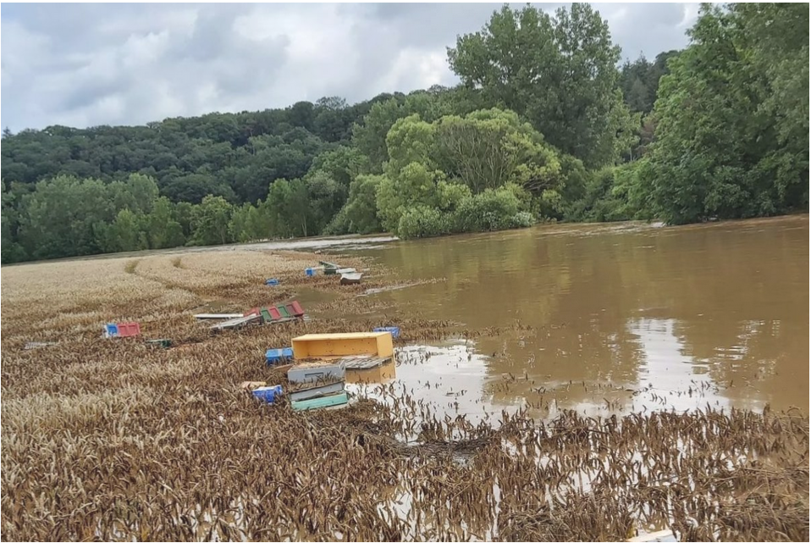Bei der Imkerversammlung am 02.11.21 berichtet Boris Striffler, als Vorsitzender via Zoom über die Schäden des katastrophalen Hochwassers im Juli 21 und die Folgen für die Mitglieder und die Bienenhaltung in der Region: Überflutete Imkerstände mit toten Völkern und weggespültem Material, welches verschimmelt oder durch Kontakt mit verseuchtem Wasser (Mineralöle, Fäkalien) unbrauchbar geworden ist.

**Für einen Neustart im Frühjahr 2022 sammeln wir Geldspenden, die als Gutscheine über einen lokalen Imkerbedarfsladen direkt an Betroffene verteilt werden.**

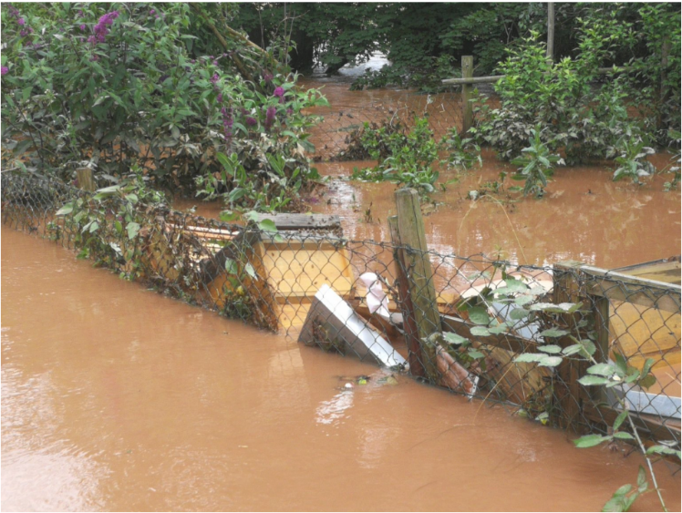Die Geldspenden gehen zunächst an den Vorstand des Bienenzuchtverein Euskirchen, der diese in Form von Gutscheinen über den lokalen Imkerbedarfsladen (Bienenzuchtbedarf Geller) an einzelne Mitglieder verteilt werden. Die Spenden gehen explizit an die am schwersten betroffenen und kleinen Imkereien, welche fast alles verloren haben. Die Spendengelder kommen also ohne Verluste direkt bei wirklich betroffenen Imkernden an.

**Bitte spendet auf unser Vereinskonto:**

**Imkerverein Tempelhof e.V. IBAN DE56 1001 0010 0912 5411 09 „Spende Fluthilfe”**